Enterprise Architecture Planning Untuk Meningkatkan Efisiensi Manajemen Persediaan pada PT Mutifa

Fajrillah¹ Ahmad Farhan Zakia² Fajar Faturrahman S³ M Firdaus⁴ Jecky Tri Ananda⁵
Universitas IBBI, Medan, Sumatera Utara, Indonesia¹
Universitas Islam Negeri Sumatera Utara, Kota Medan, Provinsi Sumatera Utara, Indonesia^{1,2,3,4,5}
Email: fajrillahhasballah@gmail.com¹ ahmadfarhanzakia@gmail.com² fajarfaturrahman0@gmail.com³ m.firdaus11276@gmail.com⁴ jeckytriananda@gmail.com⁵

Abstrak
Manajemen persediaan yang efisien sangat penting bagi PT Mutifa untuk mengoptimalkan sumber daya dan meningkatkan layanan pelanggan. Namun, saat ini, pencatatan dan pengawasan persediaan perusahaan masih kurang optimal, menyebabkan kesalahan data, keterlambatan laporan, dan kesulitan pencarian barang yang dibutuhkan. Penelitian ini bertujuan untuk merancang Enterprise Architecture Planning (EAP) sebagai solusi untuk meningkatkan efisiensi manajemen persediaan di PT Mutifa. Melalui pendekatan EAP, penelitian ini akan merancang integrasi infrastruktur teknologi informasi yang mendukung proses bisnis dan alur data yang akurat serta tepat waktu. Hasil penelitian ini diharapkan menjadi panduan implementasi yang membantu PT Mutifa mencapai efisiensi operasional yang lebih tinggi dan daya saing yang lebih kuat.
Kata Kunci: Enterprise Architecture Planning, Manajemen Persediaan, Efisiensi, PT Mutifa

Abstract
Efficient inventory management is very important for PT Mutifa to optimize resources and improve customer service. However, currently, the company's inventory recording and monitoring is still less than optimal, causing data errors, reporting delays and difficulties in finding the items needed. This research aims to design Enterprise Architecture Planning (EAP) as a solution to increase inventory management efficiency at PT Mutifa. Through the EAP approach, this research will design information technology infrastructure integration that supports accurate and timely business processes and data flow. It is hoped that the results of this research will become an implementation guide that will help PT Mutifa achieve higher operational efficiency and stronger competitiveness.
Keywords: Enterprise Architecture Planning, Inventory Management, Efficiency, PT Mutifa

This work is licensed under a Creative Commons Attribution-NonCommercial 4.0 International License.

PENDAHULUAN
Manajemen persediaan yang efisien adalah elemen penting dalam kesuksesan operasional perusahaan, termasuk PT Mutifa yang bergerak di bidang distribusi dan manufaktur. Pengelolaan persediaan yang optimal dapat membantu perusahaan dalam menghemat sumber daya, menekan biaya operasional, dan meningkatkan kepuasan pelanggan (Yusuf & Afriyanto, 2023). Namun, saat ini PT Mutifa menghadapi kendala dalam pencatatan dan pengawasan persediaan yang masih belum optimal. Masalah ini menyebabkan kesalahan perhitungan, keterlambatan dalam pelaporan, serta kesulitan menemukan data barang yang diperlukan. Kondisi ini berdampak negatif pada efisiensi dan kelancaran operasional perusahaan (Putri et al., 2023). Sebagai solusi, penelitian ini bertujuan menerapkan Enterprise Architecture Planning (EAP) guna meningkatkan efisiensi manajemen persediaan di PT Mutifa. EAP adalah pendekatan strategis yang bertujuan merancang dan mengintegrasikan infrastruktur teknologi informasi serta proses bisnis secara terkoordinasi, sehingga perusahaan dapat mengurangi kesalahan data dan mempercepat proses pengambilan keputusan berbasis informasi (Akbar & Juliastrioza, 2015). Melalui penerapan EAP, PT Mutifa diharapkan dapat mencapai efisiensi operasional yang lebih tinggi serta meningkatkan daya saing di pasar yang kompetitif.

METODE PENELITIAN
- Pengumpulan Data. Data dikumpulkan melalui wawancara mendalam dengan pihak di PT MULTIFA. Selain itu, data historis persediaan dianalisis untuk memahami tren dan pola dalam manajemen persediaan sebelum penerapan Enterprise Architecture Planning (EAP).
- Analisis Data. Data yang diperoleh akan diteliti secara mendalam untuk mengidentifikasi masalah nyata dalam manajemen persediaan yang dihadapi perusahaan. Analisis ini juga mencakup penilaian dampak dari permasalahan tersebut terhadap efisiensi operasional, termasuk biaya dan kualitas layanan kepada pelanggan.
- Studi Kasus. Berdasarkan hasil analisis data, temuan dari studi kasus, dan perbandingan data, penelitian ini akan merumuskan kesimpulan yang menyeluruh. Di samping itu, rekomendasi akan disusun untuk memberikan panduan konkret tentang cara memperbaiki manajemen persediaan melalui penerapan EAP di PT MULTIFA, dengan mempertimbangkan kebutuhan khusus perusahaan tersebut.

HASIL PENELITIAN DAN PEMBAHASAN
Menurut (Anderson & Andry, 2021) Enterprise Architecture Planning (EAP) adalah suatu metodologi atau pendekatan strategis yang digunakan oleh perusahaan untuk merancang, mengintegrasikan, dan mengelola infrastruktur teknologi informasi serta proses bisnis secara lebih terkoordinasi dan efektif. Tujuan utama dari EAP adalah menciptakan pandangan holistik dan terstruktur tentang bagaimana teknologi informasi, proses bisnis, dan sumber daya perusahaan dapat bekerja bersama secara sinergis untuk mendukung tujuan organisasi(Alexa & Repa, 2017). Menurut (Oroh et al., 2022) dalam manajemen persediaan pada PT Mutifa dapat meningkatkan efisiensi dan menyaring dalam pengambilan keputusan terkait pengelolaan stok dan permintaan. Dengan menggunakan informasi teknologi berbasis EAP, perusahaan dapat mengoptimalkan manajemen inventaris secara real-time, yang mengurangi ketergantungan pada metode manual dan risiko kesalahan dalam pencatatan(Muzakki et al., 2024). EAP membantu dalam menyelaraskan arsitektur bisnis dengan proses operasional sehingga setiap komponen manajemen inventaris dapat diotomatisasi dan dipantau secara lebih efektif​. Integrasi arsitektur teknologi memungkinkan setiap aplikasi mendukung saling berkomunikasi dengan lancar, mendukung kegiatan operasional yang lebih efisien(Herman & Budiman, 2023).
Meningkatkan Efisiensi Manajemen Persediaan pada PT Mutifa" dapat berfokus pada penerapan perencanaan arsitektur enterprise (Enterprise Architecture Planning/EAP) guna meningkatkan efisiensi pengelolaan persediaan di PT Mutifa. Melalui pendekatan EAP, yang mencakup pengembangan arsitektur data, aplikasi, dan infrastruktur teknologi, perusahaan dapat merencanakan sistem informasi secara strategis sesuai kebutuhan bisnis(Robo et al., 2018). Seperti penelitian yang diterapkan pada CV XYZ dan PT Karya Cipta Buana Sentosa, EAP memungkinkan identifikasi proses bisnis, mengintegrasikan aktivitas utama dan pendukung, serta menyusun rekomendasi aplikasi untuk mengoptimalkan pengelolaan inventori, pembelian, dan distribusi. Hasil dari penerapan ini diharapkan mampu memperkuat keunggulan kompetitif PT Mutifa melalui peningkatan efisiensi operasional dan pengambilan keputusan berbasis data dalam manajemen persediaan (Martiyono & Wijaya, n.d.)
Penerapan Enterprise Architecture Planning (EAP) di PT Mutifa untuk meningkatkan efisiensi manajemen persediaan, dengan fokus pada peran arsitektur bisnis dalam mendukung pembangunan berkelanjutan melalui transformasi digital dalam model bisnis dan strategi perusahaan. Digitalisasi memperkuat hubungan antar organisasi dan meningkatkan efisiensi operasional, terutama dalam pengelolaan persediaan(Liana et al., 2019). Dengan sistem informasi terintegrasi, perusahaan dapat mengelola data karyawan, absensi, penggajian, dan hasil training secara efektif, serta memastikan transparansi keuangan melalui database hutang dan pendapatan kas. Strategi ekosistem bisnis menjadi kunci untuk mencapai keberlanjutan dengan kolaborasi antara perusahaan dan pemasok, di mana admin rutin memeriksa dan memesan bahan baku untuk menghindari kehabisan. Pencatatan laporan penjualan dan stok produk mendukung perencanaan produksi, sementara EAP memungkinkan pemantauan persediaan secara real-time dan pengambilan keputusan yang lebih cepat. Kesimpulannya, penelitian lebih lanjut diperlukan mengenai inovasi bisnis berbasis ekologi untuk mendukung efisiensi manajemen persediaan dan keberlanjutan di PT Mutifa, serta berkontribusi pada pelestarian lingkungan. (Tutaj et al., 2021)
Pendekatan yang bertujuan untuk meningkatkan efisiensi manajemen persediaan di PT Mutifa dengan menciptakan arsitektur sistem yang terintegrasi dan selaras antara proses bisnis dan sumber daya IT. Jurnal ini menyoroti desain dan implementasi sistem manajemen persediaan yang terstruktur, mencakup modul untuk pengendalian stok, koordinasi dengan pemasok, serta pelaporan real-time(Akbar & Juliastrioza, 2015). Penggunaan EAP membantu mengoptimalkan operasional dengan meminimalkan redundansi data dan kesalahan, mengurangi proses manual, serta memfasilitasi pengambilan keputusan tepat waktu melalui peningkatan akurasi data. Secara keseluruhan, tujuan dari EAP ini adalah untuk memungkinkan aliran informasi yang lancar antar departemen, memastikan tingkat persediaan yang sesuai dengan permintaan, dan mengurangi biaya operasional (Ramadhan et al., 2024)
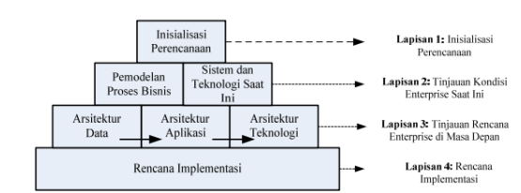

- Lapisan 1 Inisiasi Perencanaan. Pada tahap ini Gambar 1 Komponen Lapisan EAP, mengidentifikasi alasan-alasan untuk memulai perencanaan arsitektur perusahaan, mendefinisikan tujuan dan cakupan perencanaan. Inisiasi perencanaan adalah langkah kunci untuk memahami mengapa EAP diperlukan dan apa yang diharapkan dari perencanaan ini.
- Lapisan 2 Kondisi Saat ini. Kondisi saat ini Gambar 1 Komponen Lapisan EAP bahwa pengawasan dan pencatatan persediaan masih belum berjalan dengan baik. Proses ini terjadi secara kurang efektif, menyebabkan sering terjadi kesalahan perhitungan, kesulitan dalam pembuatan laporan, dan kesulitan dalam mencari data barang yang dibutuhkan. Kondisi ini mengganggu efisiensi operasional perusahaan dalam mengelola persediaan.
- Pemodelan Bisnis. Dalam perencanaan strategis sistem informasi yang diterapkan pada PT MUTIFA, model bisnis yang digunakan meliputi analisis rantai nilai.Tujuan analisis ini adalah untuk mengidentifikasi seluruh 4.444 aktivitas (baik aktivitas pendukung maupun inti) yang dilakukan dalam organisasi.Melalui analisis rantai nilai, proses bisnis suatu perusahaan harus dilacak secara cermat, termasuk tugas dan peran masing-masing unit kerja dalam setiap proses bisnis di dalam perusahaan. Analisis ini harus memastikan bahwa seluruh kegiatan yang berkaitan dengan sistem informasi dan teknologi informasi mendukung efektivitas dan efisiensi pelaksanaan kegiatan utama perusahaan.

Tujuan dari pemodelan proses bisnis adalah untuk memberikan wawasan yang komprehensif dan konsisten untuk mendukung perencanaan dan implementasi arsitektur di masa depan.tahapan pemodelan proses bisnis meliputi pendefinisian dan pendokumentasian struktur organisasi, identifikasi fungsi bisnis, dan hubungan antara aktivitas dan fungsi bisnis.Rantai nilai berfungsi sebagai kerangka untuk mengklasifikasikan aktivitas bisnis menjadi dua kelompok: fungsi bisnis inti dan fungsi bisnis pendukung. ini memastikan bahwa semua fungsi bisnis dalam perusahaan mematuhi standar operasional yang ditetapkan oleh .
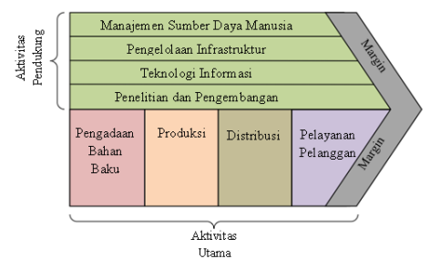

  - Aktivitas Utama
- Pengadaan Bahan Baku. Aktivitas ini melibatkan pengadaan bahan mentah seperti beton, besi, alat pertanian, dan bahan baku tapioka. PT Mutifa perlu menjalin kerja sama dengan pemasok bahan baku yang handal untuk memastikan ketersediaan material yang diperlukan.
- Produksi. Di sini, perusahaan melakukan proses produksi seperti konstruksi bangunan, manufaktur alat-alat sirup, dan produksi tablet. Aktivitas ini mencakup penggunaan sumber daya, tenaga kerja, dan teknologi untuk menghasilkan produk akhir.
- Distribusi. Setelah produk selesai diproduksi, PT Mutifa harus mendistribusikan produk tersebut ke pelanggan. Ini melibatkan logistik, pengiriman, dan pengaturan transportasi agar produk sampai ke tujuan dengan aman dan tepat waktu
  - Aktivasi Pendukung
- Manajemen Sumber Daya Manusia. Manajemen Sumber Daya Manusia Manajemen SDM yang efektif penting untuk merekrut, melatih, dan memotivasi staf. Hal ini mencakup perencanaan tenaga kerja, penggajian, dan pengembangan karyawan
- Pengelolaan Infrastruktur. PT Mutifa perlu memastikan infrastruktur fisik seperti bangunan, pabrik, dan fasilitas lainnya dalam kondisi baik agar operasi berjalan lancer
- Teknologi Informasi. Penggunaan teknologi informasi memainkan peran penting dalam manajemen persediaan, pelacakan pesanan, dan komunikasi internal. Sistem TI yang efisien dapat meningkatkan produktivitas dan efisiensi.
- Penelitian dan Pengembangan. PT Mutifa perlu melakukan penelitian dan pengembangan terkait produk-produknya, mengikuti tren industri, dan menciptakan inovasi produk baru.

Rantai nilai PT Mutifa menggambarkan bagaimana setiap aktivitas berkontribusi dalam menciptakan nilai bagi pelanggan, dan bagaimana aktivitas tersebut dapat digunakan untuk mencapai efisiensi, keunggulan kompetitif, dan kepuasan pelanggan yang tinggi. Ini adalah kerangka kerja yang membantu bisnis memahami apa yang perlu mereka kelola dengan baik. Pemahaman mendalam terhadap rantai nilai ini memungkinkan PT Mutifa mengidentifikasi area-area yang dapat dilakukan perbaikan dan inovasi untuk meningkatkan kinerja bisnis.

Sistem dan Teknologi Saat ini
Analisis sistem yang dilakukan untuk mengetahui kebutuhan pada PT. Mutifa terhadap sistem yang dibuat. Berikut ini tampilan use case diagram sistem yang berjalan pada PT Mutifa:

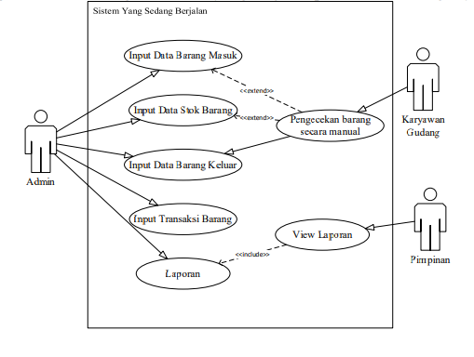
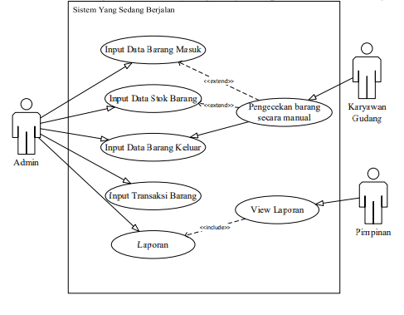

Sistem pengolahan data barang Gambar Use Case Sistem Yang Berjalan masih menggunakan cara pencatatan terlebih dahulu yang kemudian di input kan ke dalam komputer, sehingga cara ini dapat memakan waktu yang cukup lama, karena dalam penginputan data barang admin harus menunggu pegawai gudang untuk mengecek dan mencatat data barang masuk dan stok data. Pada sistem yang berjalan pimpinan hanya bisa melihat laporan bulanan yang diberikan oleh admin.

Lapisan 3 Tinjauan Rencana Enterprise Dimasa Depan
Pada lapisan ini Gambar 1 Komponen Lapisan EAP, fokusnya adalah pada perencanaan dan pengembangan rencana strategis untuk masa depan perusahaan. Ini termasuk mengevaluasi bagaimana teknologi informasi dan arsitektur perusahaan akan berperan dalam mencapai tujuan bisnis jangka panjang.

Arsitektur Data
Perencanaan arsitektur data bertujuan untuk mengidentifikasi kebutuhan data yang akan digunakan oleh aplikasi. Berikut hal yang dilakukan dalam perancangan arsitektur data
- Mendefinisikan atribut
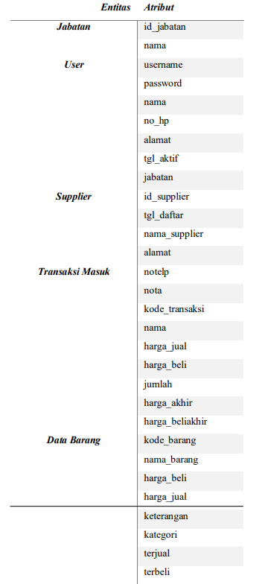

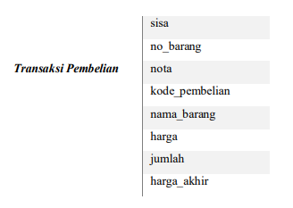
- Class diagram. Class diagram digunakan untuk mengidentifikasi dan menggambarkan entitas data atau objek yang ada dalam arsitektur data. Ini mencakup berbagai jenis data yang digunakan oleh organisasi, seperti pelanggan, produk, pesanan, dan lain sebagainya.
- Analisis SWOT

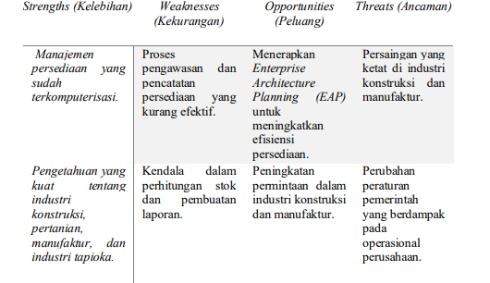

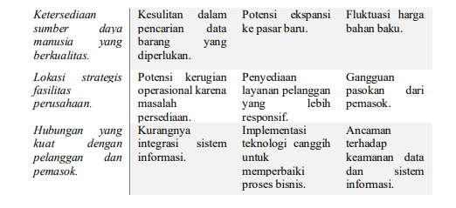
Arsitektur Aplikasi
Arsitektur aplikasi merujuk pada desain dan struktur keseluruhan dari sebuah perangkat lunak atau sistem aplikasi komputer. Ini mencakup komponen-komponen perangkat lunak, hubungan antara komponen tersebut, dan cara komunikasi serta interaksi antara komponen tersebut. Arsitektur aplikasi memastikan bahwa aplikasi dapat beroperasi secara efisien, andal, dan sesuai dengan kebutuhan bisnis atau pengguna. Ini juga mencakup pemilihan teknologi, pola desain, dan strategi implementasi yang digunakan untuk mencapai tujuan bisnis dan teknis aplikasi. Berikut adalah arsitektur aplikasi dalam penelitian ini :
              - Use Case Diagram. Fungsi use case diagram dalam arsitektur aplikasi adalah untuk mengidentifikasi, menggambarkan, dan memodelkan interaksi antara berbagai aktor (pengguna atau sistem eksternal) dan berbagai fungsionalitas yang ditawarkan oleh aplikasi untuk memahami bagaimana aplikasi digunakan oleh pengguna.

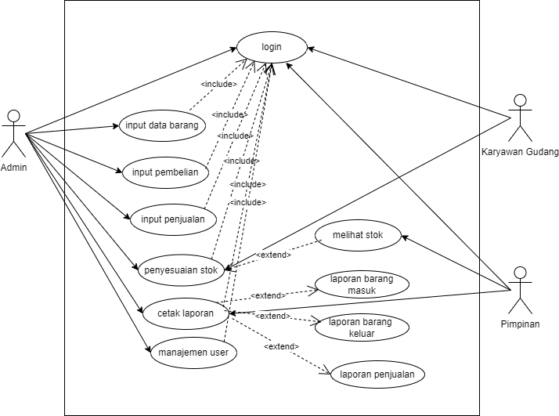

              - Squence Diagram. Squence Diagram dapat digunakan untuk menggambarkan alur kerja suatu aplikasi atau bagian tertentu dari aplikasi. Ini membantu pengembang dan analis memahami bagaimana aplikasi berperilaku dari perspektif pemrosesan data.
- Squence Diagram Data Barang
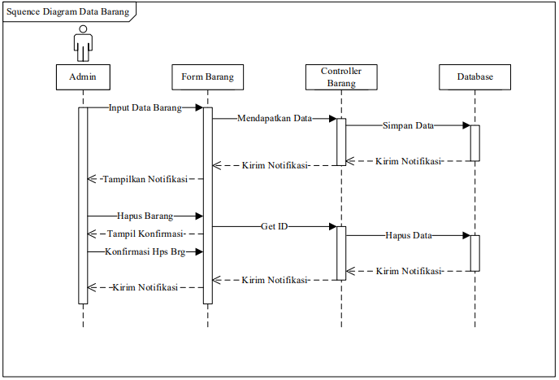
- Squence Diagram Barang Masuk/Pembelian
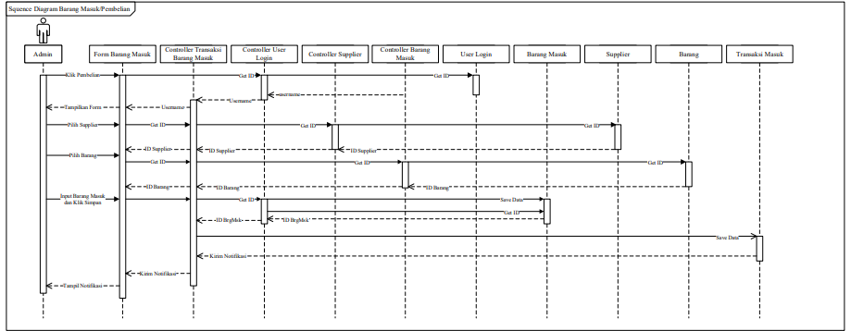
- Squence Diagram Barang Keluar/Penjualan
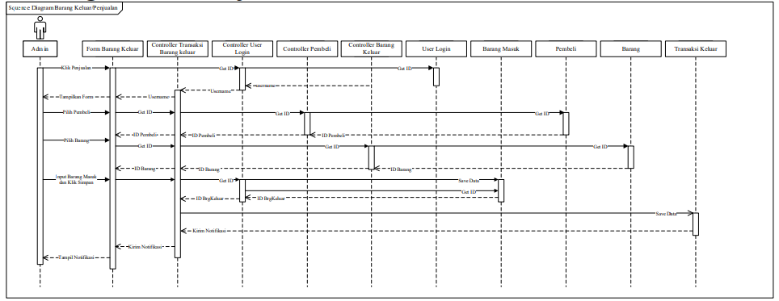

- Squence Diagram Penyesuaian Stok Persediaan Barang
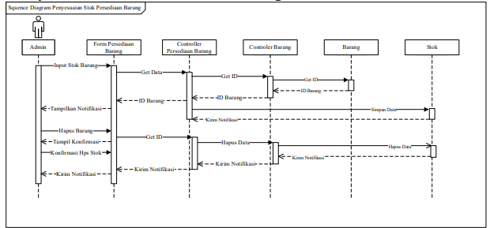

Arsitektur Teknologi
Arsitektur Teknologi adalah bagian penting dari infrastruktur TI yang digunakan oleh PT Mutifa. Ini mencakup komponen teknis dan perangkat keras yang diperlukan untuk mendukung operasional perusahaan. Berikut adalah beberapa saran terkait Arsitektur Teknologi yang dapat meningkatkan efisiensi manajemen persediaan PT Mutifa:
- Peningkatan Keamanan Jaringan. Pastikan keamanan jaringan yang kuat untuk melindungi data persediaan dari ancaman siber. Gunakan firewall yang handal, enkripsi data, dan implementasikan kebijakan keamanan yang ketat.
- Migrasi ke Cloud. Pertimbangkan untuk memindahkan sebagian dari infrastruktur dan data ke solusi cloud. Ini dapat membantu dalam penyimpanan data yang fleksibel, pemulihan bencana, dan skalabilitas.
- Sistem Manajemen Basis Data yang Kuat. Pastikan penggunaan sistem manajemen basis data yang kuat untuk menyimpan dan mengelola data persediaan. Ini akan memungkinkan akses data yang cepat dan efisien.
- Sistem Cadangan yang Teratur. Selalu lakukan cadangan data persediaan secara teratur dan uji pemulihan data. Ini penting untuk melindungi data dari kehilangan dan bencana.
- Implementasi Aplikasi Manajemen Persediaan. Pertimbangkan untuk menggunakan perangkat lunak manajemen persediaan yang canggih. Aplikasi ini dapat membantu dalam pelacakan persediaan, pengelolaan pesanan, dan pemantauan persediaan secara real-time.
- Peningkatan Koneksi Internet. Pastikan koneksi internet yang digunakan memiliki kecepatan yang memadai untuk mendukung operasional yang responsif dan akses ke layanan berbasis cloud.
- Pelatihan Karyawan. Pastikan karyawan dilengkapi dengan pengetahuan dan keterampilan dalam penggunaan teknologi. Pelatihan secara teratur diperlukan agar karyawan dapat memanfaatkan teknologi.
- Pemantauan Kinerja Teknologi. Lakukan pemantauan kinerja perangkat keras dan perangkat lunak secara teratur. Ini akan membantu dalam mendeteksi masalah dan mengambil tindakan perbaikan segera.
- Perencanaan Pertumbuhan. Pertimbangkan skala pertumbuhan perusahaan dalam perencanaan arsitektur teknologi. Pastikan arsitektur dapat mengakomodasi pertumbuhan perusahaan tanpa hambatan.

Dengan implementasi di atas, PT Mutifa dapat memastikan bahwa arsitektur teknologi yang mereka miliki mendukung manajemen persediaan yang lebih efisien, responsif terhadap perubahan pasar, dan aman dari ancaman siber.

Pembahasan
Penulis yang berbeda mengambil pendekatan yang berbeda ketika menulis bagian diskusi. Menurut, dan (Prianti & Papilaya, 2021), bagian pembahasan sebaiknya: 1) Menyatakan bahwa Metode EAP merupakan suatu metode pendekatan perencanaan kualitas data yang berorientasi pada kebutuhan bisnis yang terdiri dari arsitektur data, aplikasi dan teknologi serta bagaimana proses implementasi arsitektur tersebut, sehingga dapat membantu perusahaan mencapai tujuan bisnis nya (Nugraha et al., 2023).; 2) sedangkan menurut (Soraya & Sari, 2019) menentukan kembali metode apa yang seharusnya digunakan dalam penelitian; 3) Menurut (Zaliluddin, 2016) memberikan penjelasan yang lebih pada setiap arsitekturyang terdapat dalam penelitian; 4) sedangkan menurut (Aprilia et al., 2022) menghubungkan kembali temuan tersebut dengan literatur dan hasil yang dilaporkan oleh peneliti lain; 5) (Sobri et al., 2019) memberikan penjelasan yang memungkinkan terkait (yaitu tidak menggunakan) framework TOGAF; 6) (Safira, 2022) mendiskusikan terkait metode dalam penelitian ini. Different authors take different approaches when writing the discussion section. According to (Nugraha et al., 2023), (Soraya & Sari, 2019), and (Prianti & Papilaya, 2021), the discussion section should: 1) State that the EAP Method is a data quality planning approach method oriented to business needs consisting of data, application and technology architectures and how the architecture implementation process is, so that it can help companies achieve their business goals; 2) redefine what methods should be used in the research; 3) provide more explanation on each architecture contained in the research; 4) reconnect the findings with the literature and results reported by other researchers; 5) provide possible explanations related to (i.e. not using) the TOGAF framework; 6) discuss related methods in this research.

KESIMPULAN
Penelitian ini menunjukkan bahwa penerapan Enterprise Architecture Planning (EAP) dapat meningkatkan efisiensi manajemen persediaan di PT Mutifa. Dengan mengadopsi EAP, perusahaan mampu menyelaraskan proses bisnis dengan teknologi informasi, mengurangi kesalahan data, dan menyediakan laporan persediaan yang lebih akurat dan real-time. Ini memungkinkan PT Mutifa untuk memantau stok secara efisien dan merencanakan pengadaan barang secara lebih efektif, sehingga mendukung keputusan manajerial yang lebih tepat. Penerapan EAP dalam manajemen persediaan terbukti mampu menurunkan risiko ketidakseimbangan persediaan serta mempersingkat waktu pengambilan keputusan yang berpengaruh pada daya saing perusahaan di pasar. This research shows that the implementation of Enterprise Architecture Planning (EAP) can improve the efficiency of inventory management at PT Mutifa. By adopting EAP, the company is able to align business processes with information technology, reduce data errors, and provide more accurate and real-time inventory reports. This enables PT Mutifa to monitor stock efficiently and plan procurement more effectively, thus supporting more informed managerial decisions. The implementation of EAP in inventory management is proven to reduce the risk of inventory imbalance and shorten decision-making time, which affects the company's competitiveness in the market.

Saran
Agar penerapan Enterprise Architecture Planning (EAP) di PT Mutifa optimal, disarankan untuk menerapkannya secara bertahap guna meminimalkan gangguan operasional dan memudahkan adaptasi karyawan. Investasi dalam teknologi pendukung dan pelatihan SDM juga diperlukan untuk memastikan kemampuan penggunaan sistem baru. Selain itu, evaluasi berkala disarankan agar EAP tetap relevan dan selaras dengan kebutuhan bisnis yang berkembang. Ke depan, PT Mutifa dapat mempertimbangkan memperluas penerapan EAP ke proses bisnis lainnya guna meningkatkan efisiensi dan integrasi operasional. The implementation of Enterprise Architecture Planning (EAP) at PT Mutifa is optimal, it is recommended to implement it in stages to minimize operational disruptions and facilitate employee adaptation. Investment in supporting technology and HR training is also required to ensure the ability to use the new system. In addition, periodic evaluation is recommended to keep the EAP relevant and aligned with evolving business needs. Going forward, PT Mutifa may consider expanding the EAP implementation to other business processes to improve operational efficiency and integration.

Keterbatasan
Penelitian ini berfokus pada penerapan Enterprise Architecture Planning (EAP) untuk meningkatkan efisiensi manajemen persediaan di PT Mutifa. Ruang lingkupnya dibatasi hanya pada proses manajemen persediaan, tanpa mencakup seluruh proses bisnis perusahaan yang lebih luas. Pengumpulan data dilakukan melalui wawancara dan analisis data historis persediaan, yang mungkin memiliki keterbatasan pada akurasi apabila terjadi perubahan mendadak dalam proses bisnis atau data. Teknologi yang diterapkan dalam EAP juga dibatasi pada infrastruktur yang saat ini tersedia di PT Mutifa, sehingga tidak melibatkan teknologi tambahan yang memerlukan investasi besar atau perubahan fundamental dalam sistem teknologi informasi perusahaan. Selain itu, penelitian ini tidak membahas batasan waktu implementasi dari rancangan EAP, sehingga potensi hambatan terkait waktu penerapan belum dievaluasi secara rinci.

DAFTAR PUSTAKA
Akbar, R., & Juliastrioza, J. (2015). Penerapan Enterprise Resource Planning (ERP) untuk Sistem Informasi Pembelian, Persedian dan Penjualan Barang pada Toko EMI GROSIR dan ECERAN. Jurnal Nasional Teknologi dan Sistem Informasi, 1(1), 7-17.
Alexa, S., & Repa, V. (2017). Holistic Layer of the Enterprise Architecture on the Basis of Process-Driven Organization. Complex Systems Informatics and Modeling Quarterly, (11), 69-84
Andry, J. F. (2022). Enterprise Architecture Planning Menggunakan TOGAF ADM Pada Industri Retail. Jurnal Teknoinfo, 16(1), 79-86.
Aprilia, F., Rosmaida, S., & Pinem, S. (2022). Perancangan Enterprise Architecture Planning (EAP) Untuk Merencanakan Manajemen Anggaran Asrama Upi Kampus Serang. Jurnal Ilmiah Rekayasa dan Manajemen Sistem Informasi, 8(2), 155-160.
Herman, S., & Budiman, T. (2023). Perancangan sistem informasi SCM Persediaan Industri Pengelolaan Susu Bayongbong Menggunakan Metode OADP. Techno. Com, 22(4), 991-1003.
Liana, V. I., Dewi, L. P., & Yulia, Y. (2019). Enterprise Architecture Pada CV. Grande Zangrandi Dengan Metode Enterprise Architecture Planning (EAP). Jurnal Infra, 7(1), 164-169.
Martiyono, S., & Wijaya, A. F. Perancangan Arsitektur Enterprise Pada Perusahaan Distributor Menggunakan Framework Enterprise Architecture Planning (Studi Kasus: CV. XYZ).
Muzakki, A., Kusuma, M. R. P., & Rizky, A. C. (2024). Perancangan Enterprise Architecture Planning pada Perusahaan Makanan (Studi Kasus CV. Permata Prima Catering). Jurnal Teknologi Sistem Informasi, 5(2), 14-24.
Nugraha, M. F., Tryana, A., & Novita, T. (2023). Perencanaan Arsitektur Sistem Informasi Persediaan Menggunakan Metode EAP di BULOG Subdivre Bandung. INTERNAL (Information System Journal), 6(1), 55-67.
Oroh, F. F., Indrajit, R. E., Dazki, E., & Hindarto, D. (2022). Kajian Enterprise Resource Planning pada Industri Manufaktur Pengolahan Bambu menggunakan Arsitektur Enterprise. Jutisi: Jurnal Ilmiah Teknik Informatika Dan Sistem Informasi, 11(2), 335-346.
Prianti, M., & Papilaya, F. S. (2021). Perencanaan Strategis Sistem Informasi Di Sinode GKJ Menggunakan Enterprise Architecture Planning Framework. Journal of Information Systems and Informatics, 3(2), 467-481.
Putri, R. A., Yusuf, R., & Perdana, A. (2023). Perancangan Enterprise Resource Planning Pada Andalan Poultry Shop Dan Farm. International Research on Big-Data and Computer Technology: I-Robot, 7(1), 19-22.
Ramadhan, A. R., Valentino, M., & Alfian, Z. (2024). Implementasi Sistem Manajemen Persediaan Berbasis Web Untuk Efisiensi Stok Barang. Buletin Ilmiah Ilmu Komputer dan Multimedia (BIIKMA), 2(1), 96-107.
Robo, S., Trisno, T., Sunardi, S., & Santosa, S. (2018). Perencanaan strategis sistem informasi menggunakan enterprise architecture planning pada pt. Karya cipta buana sentosa maumere. Register, 4(1), 41-48.
Safira, N. (2022). Cat Product Inventory Control to Support Supply Chain Management with the Monte Carlo Method. Journal of Computer Scine and Information Technology, 74-79.
Sobri, M., Indriani, P., Ijab, M. T., Isnawijayani, I., & Marlindawati, M. (2019). Development of Inventory Information System Using Enterprise Architecture Planning Method. JOIV: International Journal on Informatics Visualization, 3(4), 321-326.
Soraya, V., & Sari, W. S. (2019). Perancangan Enterprise Architecture Sistem Informasi dengan Menggunakan Framework TOGAF ADM pada CV. Garam Cemerlang. JOINS (Journal Inf. Syst, 4(2), 148-156.
Tutaj, J., Rutkowska, M., & Bartoszczuk, P. (2021). Enterprise business architecture as a tool for sustainable development in an enterprise-Case study. Procedia Computer Science, 192, 5050-5057.
Yusuf, R., & Afriyanto, A. (2023). Enterprise Architecture Planning Untuk Meningkatkan Efisiensi Manajemen Persediaan Pada Pt Lambang Jaya. In Proceedings of the National Conference on Electrical Engineering, Informatics, Industrial Technology, and Creative Media (Vol. 3, No. 1, pp. 611-620).
Zaliluddin, D. (2016). Enterprise Architecture Planning Sistem Informasi Perusahaan Manufaktur (Studi Kasus: CV. Harta Jaya Perusahaan). INFOTECH journal, 1(1).

